「天気」ウィジェット
1 つの都市のいまの天気と予報を、情報カードか操作タイルに。3 つのカード デザインと、画面のあるビルに自動で合わせられる都市の設定。
2026-08-19 · https://offision.com/help/ja/signage/weather/
外がどんな天気か——画面自身の街でも、地球の裏側の街でも。何もしなければ、
ウィジェットは画面の立つビルにいちばん近い天気の都市を自分で見つけます。
ロビーの画面が正しい天気を映すのに、入力はいりません。
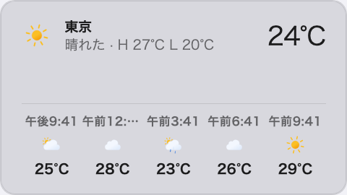
天気ウィジェットのクラシックカード。
置ける場所： 情報カード・操作ボタン

設定
設定 | 何をするか | いつ変えるか
デザイン | カードのレイアウト：クラシック・予報リスト・ポスター | クラシックはいまの気温にこの先数時間を添え、予報リストは数日先が主役、ポスターは気温だけを中央に——何を一瞥させたいかで選びます
都市 | デバイスの場所に合わせるは画面のビルにいちばん近い天気の都市を使い、**選択…**は検索して指定します | 画面にそこ以外の天気を映したいとき——遠隔拠点に本社の天気、あるいは場所が未設定のデバイス

操作ボタンに置くとデザインの選択は消えます。3:4 のタイルは常に基本形——
都市・アイコン・気温・天候——だけを映します。

このウィジェットが決めないこと
- 香港の警報信号。 警報を含む香港天文台のデータは
香港の天気ウィジェットです。
- 「デバイスの場所」がどこを指すか。 それはデバイスの所在地で、
デバイス側の設定です——コンテンツの上のどこでもありません。
- 大きさと色。 デザイン全体の文字サイズ・外観・ウィジェットの背景は、
ほかと同じようにここにも効きます——
ウィジェットとその置き場所を参照してください。

